Viernes
29
de abril

Tercero de Primaria
Lengua Materna

Conociendo a los personajes

Aprendizaje esperado: identifica las características generales de las autobiografías.

Énfasis: conoce las características y función de las autobiografías.

¿Qué vamos a aprender?

Aprenderás el día de hoy a identificar las características de una autobiografía.

¿Qué hacemos?

Te invito a localizar en tu libro de texto en la página 88 la nueva práctica social.
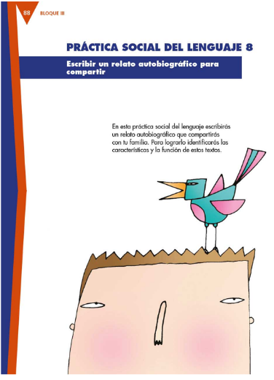
Tranquilo, estas aquí, para aprender, y la palabra es autobiografía, pon mucha atención.

En el diccionario podemos encontrar las palabras desconocidas, busquemos Autobiografía: es un relato de tu propia vida.

Entonces haremos un relato de nuestra propia vida. Eso sí que es interesante y emocionante.

Eso será durante toda nuestra práctica social, pero en el día de hoy solo veras el primer paso, veras de las características de una autobiografía, pues antes de escribir la tuya tienes que conocer cómo son, cómo se escriben, y entonces podrás escribir tu autobiografía más fácilmente.

Pero antes de empezar, quiero preguntarte si se te ocurre una razón para escribir biografías y autobiografías, o sea, sobre las vidas de las personas.

Si sabes de dónde vienes, con quién estas relacionado, quiénes son tus nuestros antepasados, pues seguramente te sentirás orgulloso de pertenecer a esa familia o a ese pueblo.

Si leemos sobre las vidas de gente valiosa, conocerás los secretos de cómo logró sus metas o su éxito.

Las biografías y autobiografías te sirven de ejemplo de lo que hacer ¡y de lo que no hacer también!

Para ello, te pido que pongan mucha atención al siguiente ejemplo que se encuentra en su libro de texto en la página 89. Vamos a leer juntos el texto que aparece en pantalla.
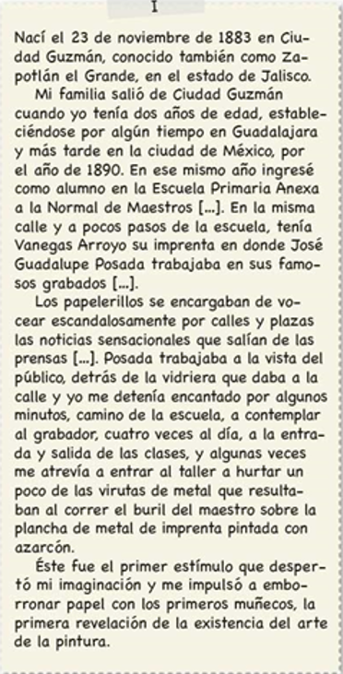
¿Qué te pareció?

Los papelerillos, lee más despacio, menciona a estos personajes que se encargaban de vocear escandalosamente. El texto también menciona, las noticias que salían de las prensas. ¿Alguna otra palabra que no entiendan?

¿Qué es azarcón?

Búscala en tu diccionario, dice: color anaranjado muy encendido.

Tiene todo el sentido, porque están hablando de pinturas.

Ya conocemos el nombre de un nuevo color, ¿Qué más recuerdas del texto? quien habla en él, ¿Es hombre o mujer?

Recuerdas que mencionan que había una imprenta cerca de su escuela primaria, y creo que quien escribe esto, es un hombre.

¿Por qué deduces eso?

Porque dice: “...en ese mismo año ingresé como alumno en la Escuela Primaria Anexa a la Normal de Maestros”, como dice alumno y no alumna, sé que el que habla es un hombre.

Eso es correcto, de la palabra alumno se deduce el género, es decir, que es un hombre.

Pero ¿Quién es el que está contando su vida?

Es una sorpresa que veras más tarde, solo te voy a decir que es un pintor mexicano bastante famoso.

Ahora sigamos revisando. ¿Qué personaje es mencionado dos veces en este texto?
Recuerdas que se menciona a un señor que se llama Arroyo.

Revisa el texto nuevamente.

El personaje que menciona el texto es José Guadalupe Posada, ¿Por qué crees que el autor de esta autobiografía quiso compartir la experiencia que tuvo con José Guadalupe Posada en su infancia?

Tal vez porque le gusta la pintura, este personaje no dejaba de asomarse a su taller, al pasar a la entrada y salida de la escuela.

Observar una imprenta, eso le llamaba la atención.

¿Y por qué veía a José Guadalupe Posada? ¿Sería alguien importante?
Posada fue un gran grabador y caricaturista. ¿Sabes quién fue Posada y por qué es más reconocido?

Trata de averiguarlo, al final tendrás la respuesta, ahora vamos a centrarnos en lo siguiente, ¿De quién habla principalmente el narrador? Piensa bien tu respuesta eso está muy fácil de responder, se trata de “yo”.

¿Cómo de yo? ¿Quién es yo? en el texto menciona, “yo tenía dos años”.

Esa palabra, “yo” hace referencia a la primera persona del singular.

Pon mucha atención, cuando redactamos “yo”, yo cumplí ocho años, yo me llamo, ¿De quién estamos hablando?

Pues de nosotros mismos, o sea, si yo digo “yo”, yo es Tina, pero si Mariana dice “yo”, yo es Mariana.

A eso se refiere la primera persona del singular “yo” pues yo siempre se refiere a quien está hablando, y esa es una de las características de las autobiografías.

Si dice yo, es que el autor habla de sí mismo.

Espero que te haya quedado claro pues ésa es la primera característica de las autobiografías. Ahora ve que tienen 4 características súper importantes, ya llevas una.

Podrás observar en la siguiente imagen que hay varias palabras que fueron sacadas del texto que leímos, las que creas que son verbos, las pegarás del otro lado. Entre más encuentres, mejor, tendrás que hacerlo lo más rápido posible.

PALABRAS DEL TEXTO | VERBOS EN PASADO
Ciudad, agua, nací, vida, salió, encontraba, trabajaba, tenía, ingresé, prensas, escuela. | Nací.  Salió.  Encontraba.  Trabajaba.  Tenía.  Ingresé.

Ahora vamos a revisar los verbos que hay, nací, ¿Es un verbo?

Sí, es un verbo, igual que “salió”.

Perfecto, “nací” y “salió” y en ¿Qué tiempo verbal están?
En pasado, pues los sucesos ya ocurrieron, otro verbo que hay “encontraba”, “trabajaba”, “ingresé”, también hablan de acciones en el pasado de la protagonista de la autobiografía.

Ahora sí quedó la lista completa. Ya tenemos una característica más de las autobiografías y es que está escrita en pasado.

Ve tomando nota, pues estas notas te ayudarán en clases posteriores para la redacción de su propia autobiografía.

La siguiente característica, ¿En qué orden se narran los sucesos? es decir, ¿Qué orden llevan? ¿Inicia con un suceso de la primaria o primero menciona cuando nació y en dónde?

Inicia con la fecha de nacimiento y el lugar, después menciona un suceso importante, que cambió de lugar de residencia.

El orden en los sucesos es muy importante para que el lector entienda cómo van sucediendo los acontecimientos que quieres compartir, pues no puedes iniciar mencionando que fue a la escuela primaria y luego anotar que nació en tal día, porque sería un ir y venir en el tiempo que a todos nos confundiría. Se le llama orden cronológico narrar los hechos en orden, ¿Qué pasó primero? ¿Qué pasó después?

Cronos significa tiempo.

Si escribes todo revuelto quien lea tu autobiografía no le podrá entender, por eso antes de redactar tu autobiografía puedes hacer una línea del tiempo, pero eso lo veremos en las siguientes clases.

Ya llevamos tres características, vamos con la última. ¿Qué sucesos se incluyen en las autobiografías?

No puedes incluir todo lo que haces diariamente, porque te tardarías muchísimo, además, hay veces que los asuntos se repiten demasiado o no son relevantes. Te recomiendo que narres aquellos momentos que te marcaron, que te dijeron algo, que fueron significativos. Puedes también compartir tus gustos, tus sueños, por ejemplo, en el texto que estamos revisando, ¿Qué suceso fue el más impactante para el autor?

Creo que la pintura, pasarse mucho tiempo viendo lo que pintaba José Guadalupe Posada, así es, fue un acontecimiento que lo motivó a descubrir la existencia del arte de la pintura.

Todos tenemos algo que nos motiva a realizar lo que más nos gusta y eso justamente podemos redactar en nuestra autobiografía.

Te fijaste que en la autobiografía que leíste no tiene escrito el nombre o de ¿Quién se trata?

Para descubrirlo, vamos a leer la página 90 de tu libro de texto, mientras leemos, fíjate muy bien en las respuestas que nos faltaban encontrar, ¿Quién escribe la autobiografía? y ¿Cuál es el trabajo más famoso de Posada?

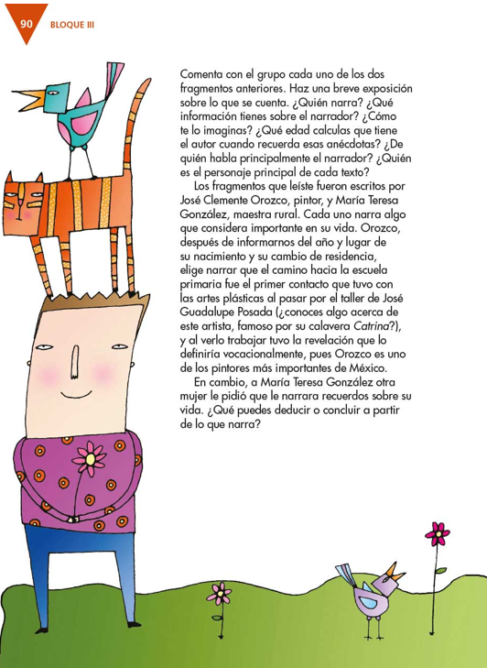

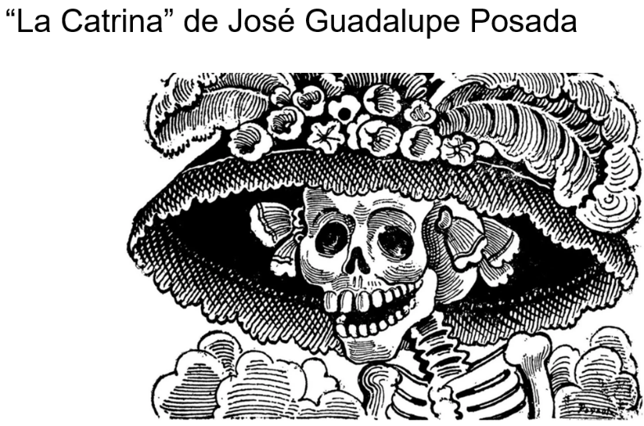

y el autor de la autobiografía es José Clemente Orozco.
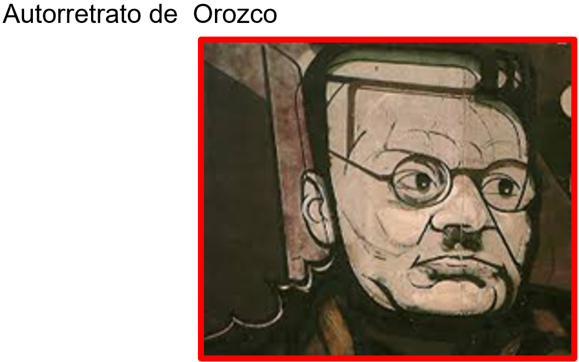

¿Y sabes por qué es reconocido Orozco?

Orozco era un gran muralista, y puedes apreciar su trabajo en los murales de muchos edificios públicos de la Ciudad de México y Guadalajara, principalmente.

¿Ves por qué se llama auto- retrato? Porque es una pintura sobre sí mismo, igual que una autobiografía, que habla sobre sí mismo.

Es muy interesante y muy importante hablar de nuestras vidas y que los demás puedan saber de ella de una forma respetuosa y resaltando lo importante de nosotros.

Ahora es momento de recapitular las características de la autobiografía, ¿Las recuerdas?

Que se escribe en pasado, las autobiografías se redactan en pasado porque son hechos que ya sucedieron.

¿Otra característica?

Los hechos son crono-lógicos, que los sucesos que se redacten tengan un orden cronológico, es decir, un orden de sucesión en el tiempo.

Una más, se trata de colocar nuestro nombre. Hay que escribir el nombre al principio, y luego referirnos a nosotros, en primera persona, “yo”.

¿Qué vamos a escribir en la autobiografía? ¿Será lo que desayunamos o lo que soñé ayer?

Escribir cosas importantes, se redactan los sucesos o acontecimientos más importantes de tu vida. Observemos la siguiente imagen con lo que acabamos de comentar.
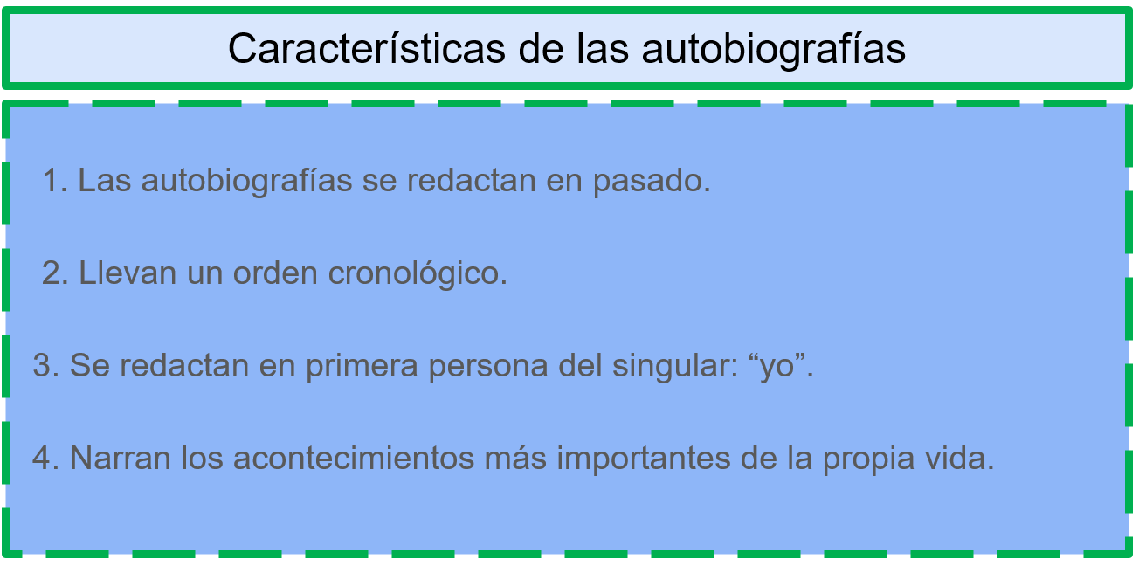

El reto de hoy:

Espero que hayas tomado nota de lo que hablamos en la sesión de hoy, que fue, identificar las características de las autobiografías, te invito a leer la segunda autobiografía que se presenta junto a la de Orozco en la página 89 y verifiques si cumple con las 4 características de las autobiografías.

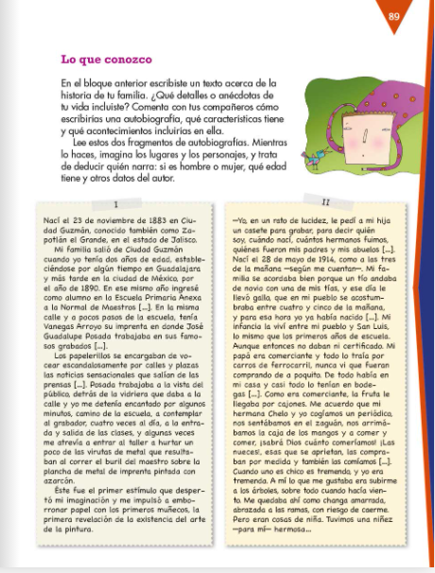

Si te es posible consulta otros libros y comenta el tema de hoy con tu familia. Si tienes la fortuna de hablar una lengua indígena aprovecha también este momento para practicarla y plática con tu familia en tu lengua materna.

¡Buen trabajo!

Gracias por tu esfuerzo.
Para saber más:
Lectura

https://www.conaliteg.sep.gob.mx/primaria.html

